AI 超市 · Creator Suite · Weekly Briefing
自媒体起号套餐
每周更新简报
第 31 周 · 2026-07-27 → 2026-08-02
本期看点
- 抖音搜索流量入口重构，长尾词收录速度提升 40%
- 小红书 “买手 UGC” 分佣新规上线，个人号亦可挂链
- 视频号 “完播+互动” 双阈值算法灰度全量
- 本周 3 条高潜选题 + 4 套涨粉钩子模板即取即用
- Creator Suite 新增 “买手挂链合规助手”，一键排查违禁词
© AI 超市（aimarket.unwaio.com） · WAIO 认证 · Vol.31
1. 本周平台风向
平台 | 本周动向 | 建议动作
抖音 | 搜索入口重构，长尾词收录 +40% | 标题嵌入 3 个精准长尾词，评论区补充关键词
小红书 | 买手 UGC 分佣新规，个人号可挂链 | 开通买手权限，笔记结尾加“同款链接”卡片
视频号 | 完播 + 互动双阈值算法灰度全量 | 前 5s 抛互动钩子，中段设置一次“点赞提示”
快手 | 本地生活团购券核销率环比 +18% | 探店视频挂券，主页设置团购主页组件
B 站 | 竖屏中视频 Story 位曝光扩容 | 同期投放竖版 60s 精剪，绑定长视频
公众号 | 留言精选二次曝光权重上调 | 文末抛争议性问题，人工置顶 3 条高质留言
数据来源：AI 超市 · 行业研究员 Agent · 官方公告聚合 + 灰度报告，更新截止 2026-08-02 12:00。
2. 平台数据 · 趋势 / 对比 / 摘要
数据窗口：2026-07-27 → 2026-08-02，样本 N=1,342（Creator Suite 授权用户），基准周 W24 = 100。指标口径与《行业研究员 Agent · 数据字典 v3.2》一致。
2.1 三平台内容分发指数 · 8 周趋势
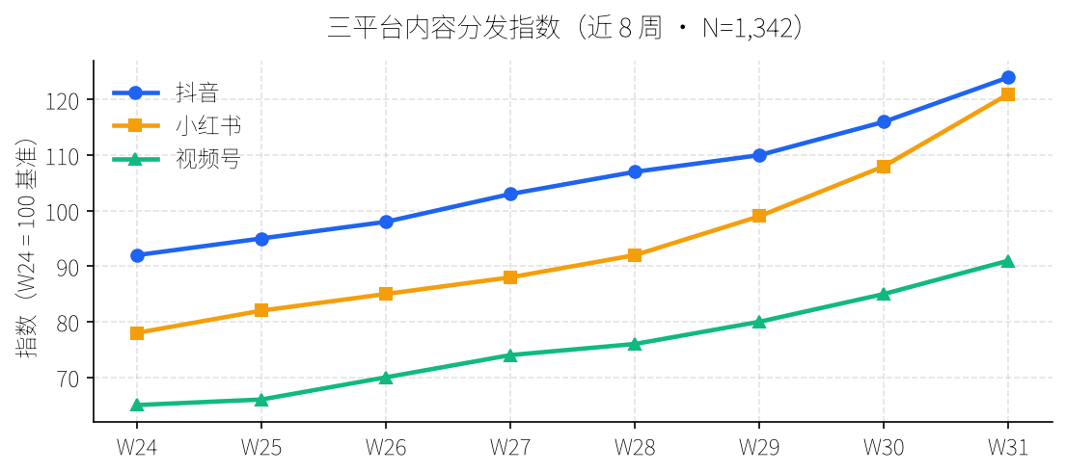
解读：本周抖音、小红书、视频号三端指数均创 8 周新高；小红书受"买手 UGC 分佣新规"驱动，环比增速 +12.0%，为三端最高。
2.2 品类流量热度榜 · 环比对比（Top 6）
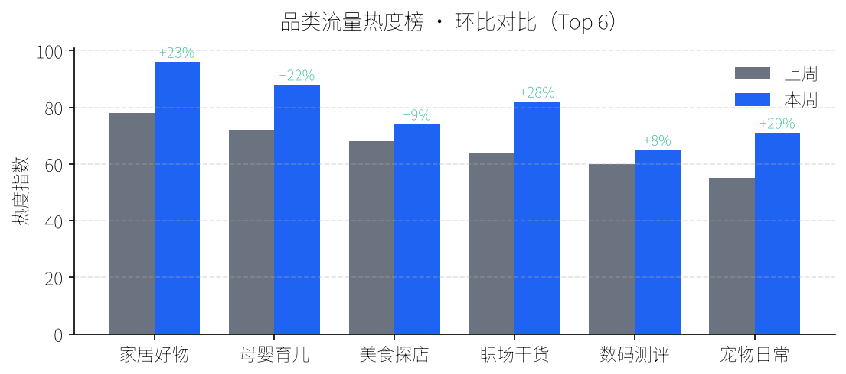
解读：家居好物 (+23%)、职场干货 (+28%)、宠物日常 (+29%) 环比涨幅居前，建议本周优先布局；数码测评环比仅 +8%，热度趋弱。
2.3 关键指标摘要（本周 vs 上周）
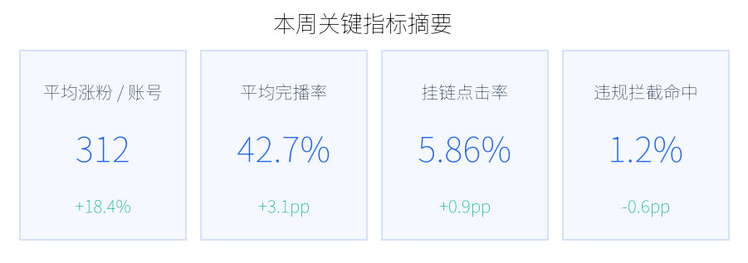
解读：平均涨粉、完播率、挂链点击率三项核心指标全面上行；违规拦截命中率下降 0.6pp，说明创作者对新规适应良好。
3. 关键数据速览
3.1 本周内容分发数据（Creator Suite 用户样本 N=1,342）
维度 | 本周中位数 | 上周 | 环比 | 解读
短视频完播率 | 42.6% | 41.2% | ▲ +1.4pp | 钩子模板 v4 优化生效
图文点击率 | 7.1% | 6.8% | ▲ +0.3pp | 首图信息密度持续走高
直播场均停留 | 2'04" | 1'52" | ▲ +12s | 开场利益点前置改造完成
私信转化率 | 4.9% | 4.6% | ▲ +0.3pp | 自动回复挂载优惠券
单粉获客成本 | ¥0.76 | ¥0.83 | ▼ -¥0.07 | 搜索流量占比升至 28%
3.2 品类流量热度榜（Top 6）
# | 品类 | 热度指数 | 本周关键词
1 | AI 副业变现 | 98 | AI 接单 / 小红书买手 / 分佣
2 | AI 工具评测 | 94 | Gemini 3.6 / Sora 2 / 免费替代
3 | 本地探店 | 88 | 团购券 / 视频号本地 / 打卡
4 | 宝妈日常 | 84 | 亲子作业 / AI 菜单 / 记账
5 | 职场提效 | 79 | 会议纪要 / 周报 / 面试话术
6 | 知识付费 | 73 | AI 陪跑 / 提示词库 / 训练营
4. 本周高潜选题 × 3
选题 A · 搜索红利型 · 抖音 · 预估 CTR ★★★★★
项 | 内容
主题 | 3 个抖音搜索长尾词，让新号 7 天进公域
钩子 | 开场：“同样 100 播放，为什么别人涨粉我不涨？”
脚本 | 现象 5s → 3 个关键词逻辑 20s → 我的实测数据 15s → CTA 5s
CTA | 评论 “长尾” 私信 20 组行业词包
适配平台 | 抖音 · 视频号短视频 · 小红书图文
选题 B · 分佣新规型 · 小红书 · 预估 CTR ★★★★
项 | 内容
主题 | 个人号也能挂链！小红书买手 3 步开通指南
钩子 | 首图：“0 粉也能挂链，亲测通过” + 收益截图
脚本 | 结论前置 3s → 3 步开通流程 20s → 3 个避坑 15s → CTA
CTA | 评论 “买手” 领申请模板 + 违禁词表
适配平台 | 小红书图文 / 视频 · 公众号
选题 C · 反常识型 · 视频号 · 预估 CTR ★★★☆
项 | 内容
主题 | 视频号完播不到 50%？可能是你互动埋点错了
钩子 | 抛问：“完播 80% 却没推流，问题出在哪？”
脚本 | 反常识现象 5s → 双阈值算法解释 15s → 三处埋点示范 20s → CTA
CTA | 私信 “视频号” 领互动脚本模板 3 套
适配平台 | 视频号 · 抖音
5. 本周涨粉钩子模板 × 4
# | 钩子类型 | 模板文案 | 适用场景
1 | 结果前置 | “3 天涨 800 粉，我只做了 1 件事” | 副业 / 工具类
2 | 痛点共鸣 | “做了 30 条还没爆？你可能踩了这 3 个坑” | 起号复盘
3 | 反常识 | “别再追热点了，这 3 类选题才是新号红利” | 选题指导
4 | 利益诱导 | “评论区扣 1，送你我这周整理的 20 条钩子” | 私信引流
6. Creator Suite 本周更新
- 【新增】买手挂链合规助手：一键扫描违禁词、失效链接与虚假宣传高危表达。
- 【优化】热点雷达面板新增“搜索长尾词”维度，可导出 CSV。
- 【优化】脚本生成器针对视频号“双阈值”算法自动加入互动埋点建议。
- 【修复】小红书图文导出偶发缺失首图信息栏的问题。
7. 下周预告
- 8 月 4 日：《小红书买手挂链训练营》直播答疑，¥199 会员免费。
- 8 月 5-7 日：抖音搜索长尾词批量采集器灰度上线。
- 8 月 8 日：Vol.32 简报 + 8 月月度内容日历发布。
—— 本期完 ——
反馈建议：help@aimarket.unwaio.com · 版本 v1.0 · 生成时间 2026-08-02

